ДОВІДКОВИЙ МАТЕРІАЛ
ДО ОПЕРАЦІЙНО-МЕТОДИЧНОЇ КАРТКИ №1
для проведення заняття з вогневої підготовки (БЗВП)

Навчання прийняття положення для стрільби зі стрілецької зброї.

Для навчання прийняття положення для стрільби керівник заняття (інструктор) демонструє порядок виконання прийому в цілому з усіх боків (спереду, праворуч, ліворуч), потім показує його виконання по розділах із роз’ясненням кожного елементу.
Показ (демонстрацію) може проводити особисто керівник (інструктор) або підготовлений напередодні заняттях один з тих, кого навчають.
Керівник заняття (інструктор) звертає увагу тих, хто навчаються, на те, що за досвідом участі в антитерористичній операції (операції Об’єднаних Сил) (далі АТО) перед прийняття положення для стрільби та заряджанням стрілецької зброї зі складеним прикладом необхідно відкинути приклад, але при раптовому нападі ворога стрілець готується до стрільби та веде вогонь зі зброї не відмикаючи приклад. В подальшому після вивчення порядку прийняття різних положень для стрільби проводиться також тренування по прийняттю положень для стрільби не відмикаючи приклад у стрілецької зброї зі складеним прикладом.

Розглянемо найбільш зручний порядок прийняття положення для стрільби лежачи з автоматом модифікацій АК по елементах:
а) якщо автомат в положенні “на ремінь”, подати праву руку по ременю дещо вгору та, знімаючи автомат з плеча, підхопити його лівію рукою за ствольну накладку і цівку (у автомата із складаним прикладом відкинути приклад);
б) якщо автомат у положенні “на грудях” дульною частиною догори, взяти лівою рукою автомат знизу за цівку та ствольну накладку і, піднімаючи його дещо вперед і вгору, вивести праву руку з-під ременя, а потім перекинути ремінь через голову (у автомата із складаним прикладом відкинути приклад);
в) якщо автомат у положенні “на грудях” дульною частиною донизу, взяти лівою рукою автомат знизу за цівку та ствольну накладку і, піднімаючи його дещо вперед і вгору, вивільнити лікоть правої руки з-під ременя, а потім перекинути ремінь через голову (у автомата із складаним прикладом відкинути приклад);
г) якщо автомат у положенні “на грудях” ремінь перекинутий через шию, взяти лівою рукою автомат знизу за цівку та ствольну накладку і, піднімаючи його дещо вперед і вгору, взяти правою рукою біля ствольної антабки ременя та вивести ремінь із-за голови (у автомата із складаним прикладом відкинути приклад)
Потім для пунктів а-г необхідно взяти автомат правою рукою за ствольну накладку і цівку дульною частиною вперед;
д) якщо автомат у положенні для стрільби стоячи чи з коліна (тощо), взяти автомат правою рукою за ствольну накладку і цівку дульною частиною вперед.

Одночасно з цим для прийняття положення:
1) на місці (без пересування, якщо противник попереду) – схиляючись у перед, присісти та опуститись на коліна з наколінниками і поставити ліву для правши або праву для шульги (далі – “недомінантну”, для ніг аналогічно) руку на землю попереду себе, кистю правої для правши або лівою для шульги (далі – “домінантною”, для ніг аналогічно) руки щільно без зайвого напруження тримати автомат за пістолетну рукоятку в напрямку противника спостерігаючи за полем бою; потім, опираючись на “недомінантну” руку розкинути злегка ноги в боки передньою частиною назовні (каблуки притиснути до землі), швидко лягти на живіт, автомат при цьому покласти цівкою на долоню “недомінантної” руки (або автомат утримувати “недомінантною” рукою за магазин чи за передню рукоятку);
2) на місці або після пересування (якщо противник попереду) – вибрати будь-яке укриття (ямка, вибоїна, пень, камінь, кущ, дерево), зробити неширокий крок в вперед сторону “недомінантною” ногою (ліворуч – для правши, праворуч – для шульги) для прийняття більш стійкого положення та присісти на обидві ноги, поставити “недомінантну” руку на землю попереду себе, кистю “домінантної” руки щільно без зайвого напруження тримати автомат за пістолетну рукоятку в напрямку противника, спостерігаючи за полем бою; розкинути злегка ноги в боки передньою частиною назовні (каблуки притиснути до землі), швидко лягти на живіт, автомат при цьому покласти цівкою на долоню “недомінантної” руки (або автомат утримувати “недомінантною” рукою за магазин чи за передню рукоятку).
Положення лежачи можливо приймати на животі, на лівому, правому боці і на спині. Найбільш поширене положення для стрільби лежачи на животі (рисунок 5). В такому положенні зброя впирається прикладом у плечову ямку (при відсутності на стрільці засобів захисту), при чому розгорнута на невеликий кут ліворуч відносно осі хребта. Ліва нога відводиться в сторону. Плечі мають бути злегка підняті та знаходитись на одному рівні. “Недомінантна” рука тримає зброю за цівку (передню рукоятку або за магазин; магазин і ствольну коробку зброї). Лікоть упирається на поверхню землі, створюючи упор для зброї. “Домінантна” рука також упирається ліктем на поверхню землі. Її точка опори залежить від довжини рук стрільця. Кисть “домінантної” руки повністю охоплює пістолетну рукоятку.

Керівник заняття (інструктор) звертає увагу тих, хто навчаються, що за досвідом АТО, ООС та повномасштабного вторгнення:
положення для стрільби можна приймати різними способами;
кожен сам обирає для себе зручний для нього спосіб прийняття положення для стрільби, враховуючи свої фізичні дані, власну вагу із спорядженням та засобами захисту, умови, за яких приймається положення для стрільби;
під час прийняття положення для стрільби будь-яким способом, стрілець має спостерігати за полем бою та продовжувати утримувати зброю, направлену в бік противника, в готовності до відкриття вогню;
після прийняття положення для стрільби здійснити переміщення в сторону (відповзти в бік), що унеможливить ведення прицільного вогню противником.
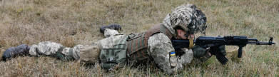

Рисунок 1 – Положення для стрільби лежачи
Крім того, при прийнятті положення для стрільби зі зброєю з оптичними (тепловізійними, коліматорними, тощо) прицілами з них за наявності знімається чохол та з об’єктивів резинові ковпачки (заглушки).
Для навчання, тих, кого навчають, приймати положення для стрільби на правому (лівому) боці і на спині, керівник заняття (інструктор) на підготовлених напередодні заняттях військовослужбовцях проводить демонстрацію варіантів прийомів із положення лежачи з поясненням.
Для прийняття положення лежачи на лівому боці (варіант для правши), той, кого навчають, впирає зброю прикладом у плече (рисунок 6 а). Ліва рука від плеча до ліктя спирається на поверхню землі, кисть тримає цівку (передню рукоятку або
за магазин; магазин і ствольну коробку автомату). В такому положенні прицільні пристрої повернуті на 90⁰ по відношенню до класичного положення – на животі.
Стрільба з такого положення на великі відстані неефективна через необхідність врахування спеціальної поправки, яку в умовах ближнього бою можна не враховувати
варіанти положення для стрільби лежачи на правому (лівому) боці та спині.

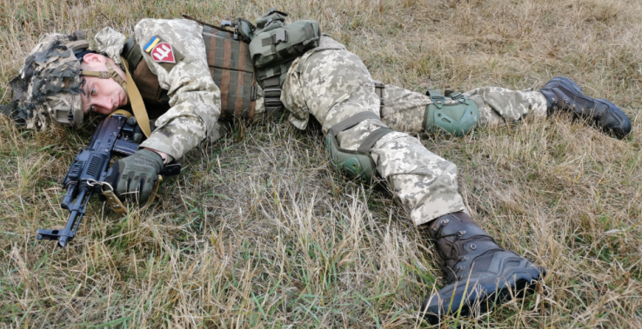
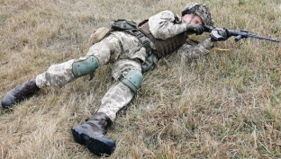

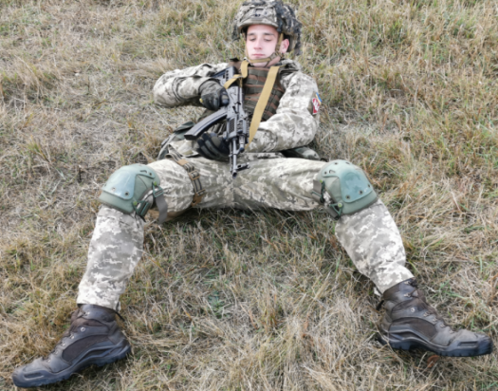

Рисунок 2 – Варіанти положення для стрільби лежачи

Ноги стрільця залишаються так, як і в положенні лежачи на животі, але розгортаються у відповідну сторону та торкаються поверхні землі: верхня нога – внутрішнім ребром стопи, а нижня нога – зовнішнім.
Таке положення забезпечує швидке та ефективне перенесення вогню. Для перенесення вогню на незначні кути досить зміни положення передпліччя руки, що утримує цівку автомату. Якщо потрібно перенесення вогню під великим кутом, стрілок переміщує всю руку, міняючи кут поверхні опори руки.
Для прийняття положення лежачи на правому боці (варіант для правши), той, кого навчають, “недомінантною” рукою тримає зброю за цівку (передню рукоятку або за магазин; магазин і ствольну коробку автомату), регулюючи положенням руки і вигином ліктя напрямок зброї на ціль. Права рука тримає пістолетну рукоятку і зовнішньою стороною може торкатися поверхні землі, створюючи додатковий опір.
В такому положенні стрільцю легко здійснювати перенесення вогню, за винятком положення, коли зброя направлена в бік ніг під гострим кутом. При такому положенні вкрай незручно тримати у правій руці пістолетну рукоятку автомату.
Дане положення ефективно використовується стрільцями для ураження противника через низько розташовані отвори або укриття, що мають гострий кут до поверхні землі, наприклад: отвір у стіні (укритті), гусеницю БМ, тощо.
Положення лежачи на спині (рисунок 6 в) приймається із попереднього положення стрільця лежачи на животі або з положення стоячи чи присівши (навпочіпки).

Для прийняття положення лежачи на спині:
з положення лежачи на животі – той, хто навчається, переносить основну вагу тіла на праву (ліву) сторону сідничного м’яза і спини та перевертається на спину, одночасно розводить ноги в сторони;
з положення стоячи чи присівши (навпочіпки) – той, кого навчають, повністю присідає (або робить однією ногою крок назад, ставлячи її позаду передньої ноги та повністю присідає), опускається на сідниці, нахиляється назад і перекочується на спину, одночасно розводить ноги в сторони.
Плечі мають бути підняті, голова нахиляється до правого (лівого) плеча “домінантної” руки так, щоб око, прицільні пристрої та ціль опинилися на одній лінії. Кисть “домінантної” руки тримає пістолетну рукоятку. “Недомінантна” рука від плеча до ліктя служить додатковою опорою, опираючись на бронежилет. Кисть “недомінантної” руки продовжує підтримувати автомат за цівку (передню рукоятку або за магазин; магазин і ствольну коробку автомату). Ноги мають бути розведені в сторони так, щоб ступні не потрапляли на напрямок стрільби зброї (траєкторії польоту кулі). П’яти ніг (або зовнішніми боками стопи чи одна з ніг зовнішньою а інша внутрішньою боками) торкаються поверхні землі. Перенесення вогню в даному положенні можливий лише на незначні кути.
При стрільбі з коліна стійкість зброї забезпечується головним чином правильною постановкою ніг і розташуванням рук.
Під час навчання прийомам стрільби з коліна, керівник заняття (інструктор) подає команду “З коліна – заряджай” або “З коліна – до бою” і стежить за тим, щоб ті, хто навчають, робили довший ніж зазвичай крок лівою або правою ногою вперед (або назад) і в бік. Таке положення, окрім рівноваги та стабільності стрільця, забезпечує амплітуду рухів тілом під час стрільби, наприклад через укриття.
Але слід зауважити, що цей спосіб застосовується за умови необхідності швидкої зміни положення для стрільби з положення стоячи та наявності вільного простору для здійснення широкого кроку ногою вперед або назад. Під час перевірки правильності приготування до стрільби того, кого навчають, керівнику заняття (інструктору) необхідно взятися за його плече та спробувати вивести стрільця з рівноваги. Якщо він впевнено стоїть у такому положенні та амплітуда коливання тіла не впливає на його стабільність, значить положення прийняте правильно.

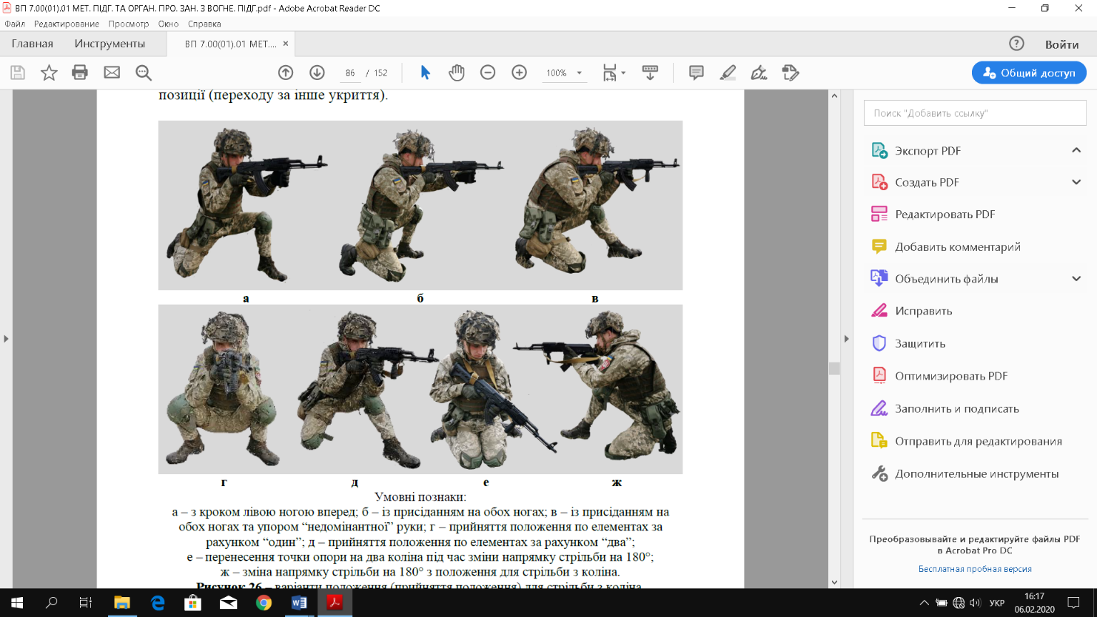
Рисунок 3 – Стрільба з коліна
Рисунок 4 – Присідання на обох колінах

Під час ведення вогневого бою на коротких дистанціях, за необхідності негайного відкриття вогню та за умов неможливості зробити крок вперед або назад, наприклад у будівлі, положення для стрільби з коліна може прийматися одночасним присіданням на обох ногах, зброя при цьому тримається як при стрільбі стоячи (без опори на коліно). За таких умов лікоть недомінантної руки не впирається в м’язи коліна опорної ноги. За наявності укриття стрілок може обходитися без упору сідничних м’язів на п’яту ноги, випрямляючи задню ногу на рівні тазу. З такого положення значно збільшується можливість маневру вогнем, зміни положень для стрільби та зміни вогневої позиції (переходу за інше укриття).
Для підтвердження правильності прийняття такого положення слід впевнитися, що у тих, кого навчають, відсутня надмірна напруженість у м’язах коліна лівої ноги для правши (правої ноги для шульги) та тіло стрільця стабільне.
Не менш ефективним способом прийняття положення для стрільби з коліна є одночасне присідання на правій нозі для правши (лівій нозі для шульги) з виносом лівої ноги (правої для шульги) вперед, причому лікоть лівої руки для правши (правої для шульги) має впиратися у м’язи стегна трохи вище колінного суглобу для забезпечення рівноваги та стабільності під час прицілювання і стрільби. Лікоть “домінантної” руки не повинен підніматися на рівні плеча. Для забезпечення стабільності та рівноваги під час стрільби, сідничні м’язи мають впиратися на п’яту ноги.
Однак, в разі прийняття такого положення на твердому покритті (асфальт, тощо) без наколінників, можна отримати мікротравму колінного суглобу. Тому керівнику заняття (інструктору) варто продемонструвати та вчити прийняттю проміжного положення для стрільби з коліна, виконуючи яке, попереджує травмування. Для тренування порядку прийняття цього способу, за рахунком “один” ті, хто навчаються, присідають навпочіпки, за рахунком “два” – роблять півкроку вперед лівою ногою для правши (правою ногою для шульги) та повільно ставлять коліно правої (лівої – для шульги) ноги на поверхню землі.
Керівнику заняття (інструктору) варто звернути увагу тих, кого навчають на можливу необхідність зміни напрямку стрільби на 180° за умов певної обстановки бою. Для навчання зміни напрямку стрільби з положення для стрільби з коліна із найменшими зусиллями, необхідно перенести точку опори на два коліна, приклад зброї відвести трохи назад і вище підборіддя для попередження утикання стволу в землю, та з одночасним повертанням в інший бік, виставити праву ногу для правши (ліву – для шульги) вперед та прийняти положення для стрільби з коліна.
Під час навчання прийомам стрільби стоячи керівник заняття (інструктор) особисто або на підготовлених на передодні заняттях тих, кого навчають, показує та пояснює порядок прийняття положення для стрільби. Стрілець приймає фронтальну стійку (“недомінантна” нога при цьому для зручності може злегка подаватися вперед і в бік) до напрямку стрільби, при цьому ледь згинає ноги в колінах, жорстко фіксуючи м’язами тазостегнових суглобів для забезпечення стійкого положення , тулуб при цьому трохи подається вперед.
“Недомінантною” рукою зброя підтримується за цівку (передню рукоятку або за магазин; магазин і ствольну коробку автомату), а “домінантною” – без зайвого напруження, за пістолетну рукоятку. Лікоть “домінантної” руки притискається до тулуба, – таке положення стрільця зменшує його візуальні розміри. Плечі мають бути злегка підняті так, щоб прицільні пристрої були на одному рівні з очима з метою попередження зайвого нахилу голови вперед. Приклад автомату має зручно упиратися в плечову ямку (в разі відсутності засобів індивідуального захисту (бронежилету), щока має торкається прикладу або знаходитися біля нього.
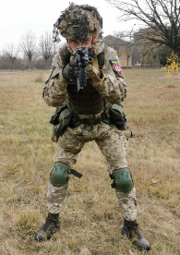

Рисунок 5 – Стрільба в бронежилеті

При стрільбі у засобах захисту (бронежилеті), приклад автомату ефективніше впирати у фронтальну пластину бронежилету ближче до центру грудної клітини на рівні підборіддя. На перший погляд таке положення буде здаватися незвичним, але досить зручним, забезпечуючи гасіння віддачи при стрільбі вагою всього тіла. В будь-якому випадку, стрілець, враховуючи свої особисті антропометричні дані (зріст, довжину рук), можливість регулювання довжини прикладу зброї, має сам визначити для себе ту індивідуальну прикладку, яка буде для нього зручна та буде забезпечувати ефективність ведення влучного вогню.
Під час навчання прийомам стрільби стоячи керівник заняття (інструктор) пояснює можливі помилки, наприклад: ті, хто навчаються, часто подають ліву ногу не тільки ліворуч, але і трохи вперед. В такому випадку вони змушені при прицілюванні розвертати корпус ліворуч, тобто приймати неприродне положення, що приводить до втрати стійкості. Попередження такої помилки вирішується переміщенням лівої ноги а не поворотом тулуба.
З положення для стрільби стоячи досить легко приймати положення присівши (навпочіпки). Для цього стрілок присідає на повні ступні, нахиливши тулуб трохи вперед, витягуючи зброю вперед перед собою, при цьому спираючись ліктями обох рук в коліна. Дане положення ефективне під час ведення вогневого бою на короткій дистанції через укриття у фронтальному напрямку.
Вогонь із автомату та ручного кулемету в русі ведеться “навскидку” з короткої зупинки і на ходу. На початку навчання керівнику (інструктору) варто зауважити, що зупинка того, хто навчається, є вигідним моментом для ведення по ньому вогню противником (час прицілювання в середньому складає 5 с), тому припиняти рух потрібно лише на дуже короткий час або зовсім не зупинятися.
Швидкість ведення вогню з короткої зупинки повинна досягатися головним чином за рахунок швидкісного “вскидання” зброї та прицілювання. Керівник заняття (інструктор) після короткого роз’яснення тим, хто навчаються, порядку ведення стрільби на ходу, особисто або на підготовлених на передодні заняттях військовослужбовцях, зразково демонструє “вскидання” зброї на місці, темп руху та виконання прийомів стрільби “навскидку” з короткої зупинки в цілому.
Перед відпрацюванням прийомів стрільби на ходу з короткої зупинки в цілому, керівнику заняття (інструктору) необхідно переконатися, що ті, хто навчаються, засвоїли техніку прийомів швидкого “вскидання” зброї і прицілювання, переміщення на полі бою та знають зручне та ефективне положення зброї під час руху.
Для навчання техніці швидкого “вскидання” зброї та прицілювання керівнику заняття (інструктору) достатньо вишукувати особовий склад в розгорнутий одношеренговий стрій, подати команду тим, хто навчаються, “Стоячи – до бою”. Ті, кого навчають, приймають положення для стрільби стоячи, обирають на віддаленні 50-100 м умовну точку прицілювання та наводять зброю на умовну ціль, дотримуючись техніки виконання прийомів прикладки та прицілювання. За командою керівника заняття (інструктора) “Відставити”, ті, хто навчаються; послаблюють стегнові м’язи обох ніг та послабляють обидві руки, ствол автомата нахиляють до низу (підіймають – під час дій в урбанізованій місцевості з багатоповерховими будинками) на кут приблизно в 45°- 60°; продовжують утримувати зброю домінантною рукою за пістолетну рукоятку, а недомінантною рукою за цівку (передню рукоятку, магазин або магазин і ствольну коробку) автомату.
В подальшому, керівник (інструктор) повторює виконання команд, поступово збільшуючи темп виконання прийому.
Відпрацювання прийому стрільби з короткої зупинки в цілому відбувається під час виконання вправ стрільб бойовими набоями.
Для відпрацювання техніки виконання прийомів стрільби в русі “навскидку” з короткої зупинки в цілому, керівник заняття (інструктор) подає команду “В атаку – вперед (Вперед)”. За цією командою ті, хто навчаються, починають рух вперед. Як тільки за сигналом керівника заняття (інструктора) буде здійснено показ цілі, ті, хто навчаються, зупиняються, ведуть вогонь і продовжують рух.
Оскільки ті, хто навчаються, вже набули навичок у стрільбі стоячи з місця, керівник (інструктор) звертає увагу на нові елементи: темп руху, положення зброї під час руху та швидкість приготування до стрільби. При цьому необхідно, щоб ті, хто навчаються, при виявленні цілі одночасно з постановкою лівої ноги для правши або правої – для шульги (при цьому зберігається більш стійке положення тіла стрільця) на землю, не приставляючи домінантну ногу: швидко “вскидали” зброю до плеча, припиняли рух і, розподіливши вагу тіла на обидві ноги, прицілювались та натискали на спусковий гачок; після короткої черги, одразу ж продовжували рух.
Під час навчання керівник заняття (інструктор) стежить за тим, щоб під час зупинки того, хто навчається, ноги були злегка зігнуті в колінах, а корпус тіла нахилений вперед трохи більше, ніж при стрільбі стоячи з місця.
Допустима тривалість зупинки для здійснення пострілу на початку навчання може сягати вдень 5-7 с (вночі 7-9 с), а навчений особовий склад наприкінці навчання не повинен перевищувати зупинку більше 5 с. Враховуючи ці часові показники керівнику заняття (інструктору) слід розрахувати час показу цілей.
Окрім навчання прийому стрільби “навскидку” з короткої зупинки, керівник заняття (інструктор) має звертати увагу тих, хто навчаються, на вміння та навички заряджання (перезаряджання) зброї в русі. Враховуючи набуті навички заряджання (перезаряджання) зброї на попередніх заняттях на місці тими, хто навчаються, тренування прийомам заряджанню (перезаряджанню) зброї в русі доцільніше проводити не за розділами, а одразу в цілому.
Навчання прийому стрільби “навскидку” на ходу здійснюється аналогічно навчанню прийому стрільби “навскидку” з короткої зупинки, за винятком: під час руху керівник заняття (інструктор) подає команду “Вогонь”; по цій команді ті, хто навчаються, одночасно з постановкою на землю для правши лівої (для лівши правої) ноги “вскидають” зброю до плеча, а при переносі вперед для правши правої (для шульги лівої) ноги натискають на спусковий гачок; при повторній команді “Вогонь” вони знову виконують ті ж дії.
В ході навчання прийому стрільби на ходу керівник заняття (інструктор) звертає увагу тих, хто навчаються, на прикладу зброї та вимагає від них натискати на спусковий гачок після постановки для правши лівої (для лівши правої) ноги і при переносі вперед (перекочуванні на носок, носок знаходиться ще на поверхні землі) для правши правої (для шульги лівої) ноги, тому як в цей час зброя має найменше коливання.
Керівнику заняття (інструктору) також необхідно вимагати від тих, хто навчаються, не уповільнювати рух та не зупинятися, не відкривати вогонь стоячи на одній нозі та не рухатися на прямих ногах. Крім того, звертається увага на положення тулуба та рук тих, хто навчаються . Лікоть домінантної руки не має бути витягнутий в бік на рівні плеча, а навпаки притискається до тулуба (приймається зручне природнє положення); лікоть недомінантної руки не має притискатися до тулуба, з метою упередження зайвого коливання зброї під час руху.
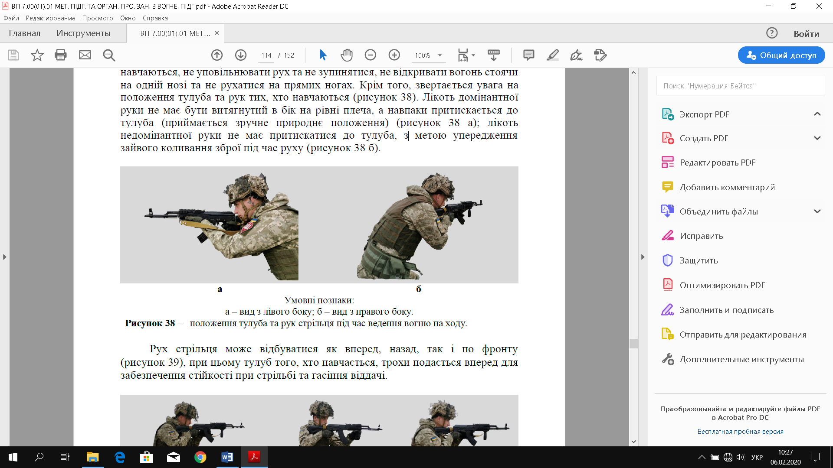

Рисунок 6 – Рух стрільця вперед, назад
Рух стрільця може відбуватися як вперед, назад, так і по фронту, при цьому тулуб того, хто навчається, трохи подається вперед для забезпечення стійкості при стрільбі та гасіння віддачі.
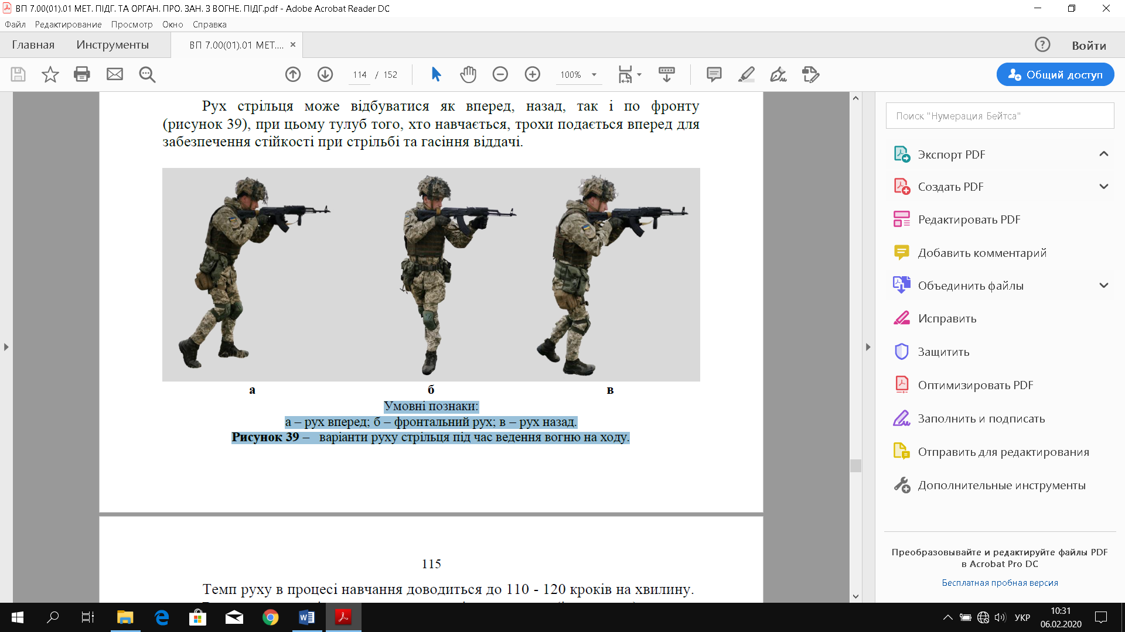

Рисунок 7 – Рух стрільця по фронту
Темп руху в процесі навчання доводиться до 110-120 кроків на хвилину.
В подальшому, під час тренування керівник заняття (інструктор) не подає команди на відкриття вогню, а визначеним сигналом викликає показ цілі на короткий час 3-5 с. Ті, хто навчаються, переміщуються та ведуть спостереження за полем бою, після виявлення цілей ведуть вогонь по них самостійно. Під час навчання прийомам стрільби на ходу цілі мають бути розосереджені по фронту і в глибину та варіанти їх показу щоразу змінюватися.

Навчання заряджанню та розряджанню стрілецької зброї
Навчання заряджанню зброї розглянемо на прикладі автомату АК-ТК. Цей процес необхідно вивчати з розподілом на такі елементи: діставання магазину із сумки для магазинів, приєднання його до автомату, зняття автомату із запобіжника та встановлення перевідника вогню на автоматичний (одиночний) вогонь, відведення затворної рами назад до упору і відпускання її, постановка автомату на запобіжник.
Навчання заряджанню і розряджанню зброї необхідно проводити за принципом від “легкого до складного”, спочатку в класичному положенні для стрільби лежачи, в подальшому, з положення для стрільби стоячи (з коліна, присівши, тощо), і на завершальному етапі навчання – під час руху.
Керівник (інструктор) на підготовлених напередодні заняттях військовослужбовцях, послідовно демонструє і пояснює порядок виконання кожного прийому, після цього приступає до вивчення з тими, кого навчають, техніки виконання першого елементу.

Прийняти положення для стрільби лежачи, а потім за командою “Заряджай, за розділами по варіантах:
а) варіант 1 (за умов наявності достатнього часу на заряджання):
за рахунком “один” кожен з тих, хто навчається, повертається на лівий бік для правши (правий бік для шульги, далі відповідно), підтягує праву (ліву) ногу та упирає носком в землю і продовжує спостерігати за противником, утримуючи зброю лівою (правою) рукою направлену в бік противника (магазином в сторону “домінантної” руки);
за рахунком “два”, той, хто навчається, правою (лівою) рукою дістає із сумки для магазинів споряджений магазин і приєднують його до автомату (проводить заміну пустого магазину);
пустий магазин, при його заміні, правою (лівою) рукою кладеться в сумку для магазинів (або в сумку для скиду пустих магазинів, при її наявності). За умови необхідності негайного відкриття вогню, пустий магазин можна покласти в сумку пізніше;
за рахунком “три”, той хто навчається, “домінантною” рукою знімає автомат із запобіжника, відводить затворну раму назад до відказу та різко відпускає її. Той, хто навчається, ставить перевідник на зазначений вид вогню, та приймає положення для стрільби лежачи.
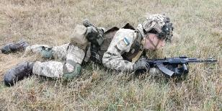
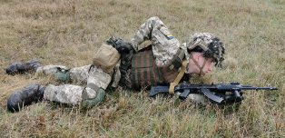

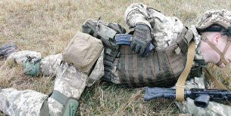

Рисунок 8 – виконання “варіанту 1” прийому заряджання зброї в положенні лежачи.

б) варіант 2 (за умов відсутності достатнього часу на заряджання):
за рахунком “один” кожен з тих, хто навчається, повертається на правий бік для правши (лівий бік для шульги, далі відповідно), підтягує ліву (праву) ногу та упирає носком в землю і продовжує спостерігати за противником, утримуючи зброю “домінантною” рукою за пістолетну рукоятку направлену в бік противника (магазином в сторону “недомінантної” руки);
за рахунком “два”, той, хто навчається, “недомінантною” рукою дістає із сумки для магазинів споряджений магазин і приєднують його до автомату (проводить заміну пустого магазину – утримуючи в “недомінантній” руці споряджений магазин, великим пальцем тієї ж руки (або спорядженим магазином) від’єднує пустий та приєднує споряджений;);
за рахунком “три”, той хто навчається, перевертає автомат на іншу сторону (магазином в сторону “домінантної” руки) та одночасно знімає “домінантною” рукою зброю із запобіжника, “недомінантною” рукою (з пустим магазином) відводять затворну раму назад до відказу та різко відпускає її;
пустий магазин, “недомінантною” рукою кладеться в сумку для магазинів (або в сумку для скиду пустих магазинів, при її наявності). За умови необхідності негайного відкриття вогню, пустий магазин можна покласти в сумку пізніше. Той, хто навчається, ставить перевідник на зазначений вид вогню, та приймає положення для стрільби лежачи.
Під час проведення тренування по варіантам доцільно, щоб ті, хто навчаються, виконували перший та другий елемент, повторюючи їх доти поки не відпрацюють до автоматизму навички діставання магазину із сумки та приєднування його до автомату.
Під час виконання третього елементу прийому, керівник заняття (інструктор) пояснює, що, якщо рукоятку різко не відпускати, то може виникнути затримка при стрільбі.
Якщо під час виконання прийому по елементах в діях тих, кого навчають, були допущені помилки, керівник заняття (інструктор) подає команду “Відставити”; якщо до моменту подачі команди деякі з тих, хто навчаються, приєднали магазини, необхідно показати, як правильно відокремити магазин від автомату та покласти його в сумку для магазинів.
Як тільки третій елемент прийому буде правильно виконуватися всіма тими, хто навчаються, керівник поєднує його з першими двома і навчає виконанню прийому на три рахунки.
Переконавшись що всі ті, хто навчаються, виконують всі елементи прийому правильно, керівник заняття (інструктор) вимагає від них правильного перезаряджання зброї та встановлення перевідника на визначений тип вогню без зорового контролю, спостерігаючи при цьому за противником (цілями).
Після декількох повторень керівник заняття (інструктор) поєднує перший, другий та третій елементи прийому і тренує їх виконання у швидкому темпі за командою “Заряджай, по розділах: “один”, “два”, “три”, потів переходить до тренування прийому в цілому.
Тренування тих, хто навчаються, заряджанню (перезаряджанню) зброї в положенні для стрільби стоячи необхідно поділяти також на два варіанти: коли достатньо часу на заряджання та коли обмаль часу на заряджання.
Під час навчання першому варіанту, вироблення навичок заряджання (перезаряджання) зброї у тих, хто навчаються, проводиться за розділами:
на рахунок “один”, той, хто навчається, “недомінантною” рукою достає споряджений магазин із сумки для магазинів, утримуючи зброю “домінантною” рукою за пістолетну рукоятку наведену в бік противника;
на рахунок “два”, той, хто навчається, утримуючи в “недомінантній” руці споряджений магазин, великим пальцем тієї ж руки від’єднує пустий та приєднує споряджений;
на рахунок “три”, той, хто навчається, “недомінантною” рукою укладає пустий магазин в сумку для магазинів, після чого тією ж рукою відводить затворну раму назад до відказу та різко відпускає її; приймає положення для стрільби стоячи.
Після декількох повторень прийому у повільному темпі по розділах, керівник заняття (інструктор) поєднує перший, другий та третій елементи прийому і тренує їх виконання у швидкому темпі в цілому.
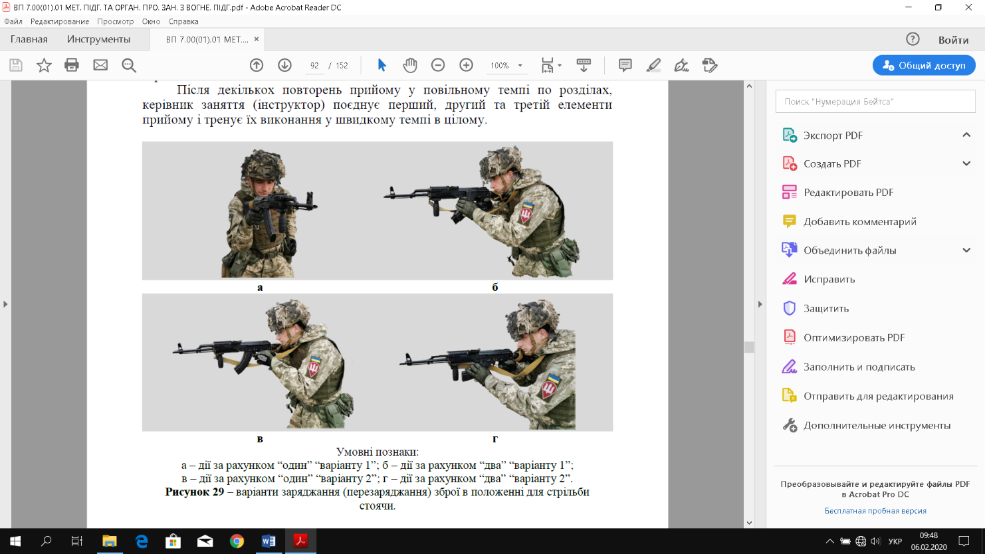

Рисунок 9 – виконання “варіанту 2” прийому заряджання зброї в положенні лежачи.

Навчання стрільців другому варіанту заряджання (перезаряджання) зброї – під час бою, проводиться також за розділами та характеризується необхідністю негайного відкриття вогню по противнику та відсутністю часу на укладання пустих (відстріляних) магазинів в сумку:
на рахунок “один”, той, хто навчається, “недомінантною” рукою дістає споряджений магазин з сумки для магазинів та від’єднує ним пустий магазин від автомату, утримуючи зброю “домінантною” рукою за пістолетну рукоятку направлену в бік противника;
на рахунок “два”, той, хто навчається, “недомінантною” рукою приєднує споряджений магазин до автомату, продовжуючи утримувати зброю “домінантною” рукою за пістолетну рукоятку направлену в бік противника;
на рахунок “три”, той, хто навчається, “недомінантною” рукою відводить затворну раму назад до відказу і різко відпускає її; приймає положення для стрільби стоячи.
Під час відпрацювання елементів прийому заряджання зброї з положення для
стрільби стоячи керівник заняття (інструктор) має звертати увагу, тих, хто навчаються, на те, що час заміни пустого магазину на споряджений має бути найкоротший. Після декількох повторень прийому у повільному темпі по розділах, керівник заняття (інструктор) поєднує перший, другий та третій елементи прийому і тренує їх виконання у швидкому темпі в цілому.
Під час тренування заряджанню (перезаряджанню) зброї на ходу враховуються набуті навички на попередніх заняттях, тому тренування доцільніше проводити не за розділами, а одразу в цілому.
Керівнику заняття (інструктору) варто зауважити, що під час переміщення на полі бою, ствол автомата для перезаряджання необхідно підіймати на кут приблизно в 45°- 60°, при цьому прижимаючи приклад автомату ліктем до тулуба.
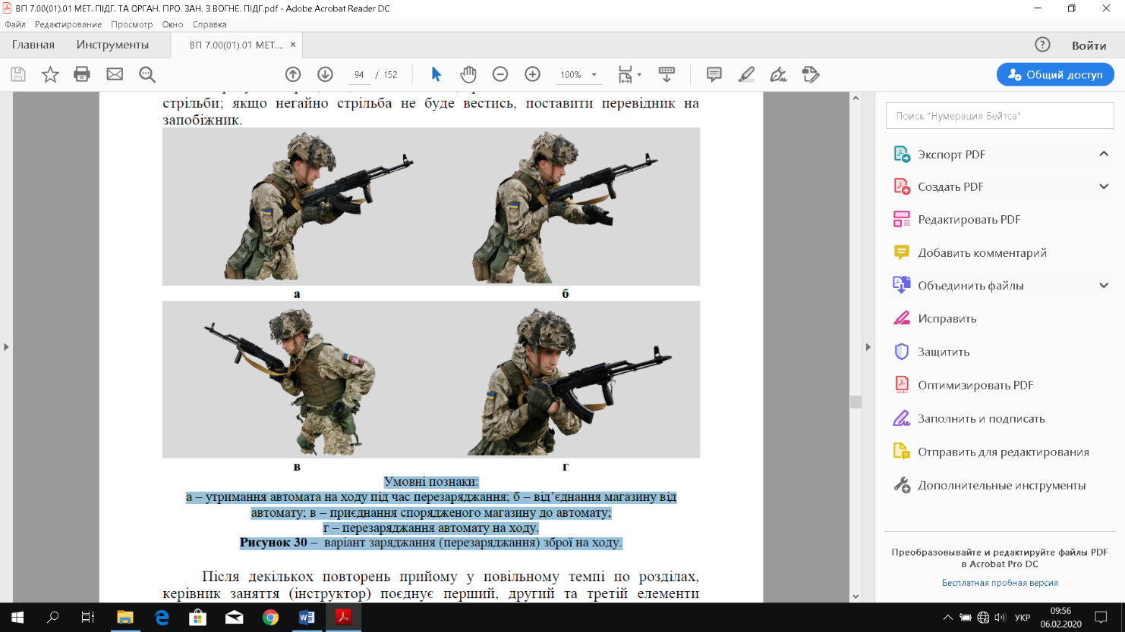

Рисунок 10 – варіант заряджання (перезаряджання) зброї на ходу

Для перезаряджання зброї на ходу тому, хто навчається необхідно не уповільнюючи темп пересування та продовжуючи спостереження за полем бою, великим пальцем “недомінантної” руки від’єднати магазин від автомату. Пустий магазин покласти в сумку для магазинів , після чого тією ж рукою взяти споряджений магазин з підсумку та приєднати до автомату. Для перезарядження автомату той, хто навчається, відводить затворну раму “недомінантною” рукою назад до відказу і різко відпускає її.
Під час відпрацювання елементів прийому заряджання зброї з положення для стрільби стоячи керівник заняття (інструктор) має звертати увагу, тих, хто навчаються, на те, що час заміни пустого магазину на споряджений має бути найкоротший.
Після декількох повторень прийому у повільному темпі по розділах, керівник заняття (інструктор) поєднує перший, другий та третій елементи прийому і тренує їх виконання у швидкому темпі в цілому.
Тренування тих, хто навчаються, заряджанню ГП-25 необхідно проводити за розділами:
на рахунок “один”, той, хто навчається, бере “домінантною” рукою автомат за ствольну коробку між магазином і рукояткою гранатомета, утримуючи автомат в напрямку цілі (при заряджанні гранатомета в положенні для стрільби лежачи дозволяється впирати автомат магазином в ґрунт), “недомінантною” рукою витягти постріл сумки; для зручності приготування до стрільби для першого заряджання використовувати перший постріл зверху в правому – для правши (в лівому – для лівши) ряду; на рахунок “два”, той, хто навчається, вставити постріл хвостовою частиною в ствол гранатомета та просунути його до упору в казенник і западання фіксатора у фіксуючу канавку пострілу, при цьому повинне бути чутне клацання фіксатора. Якщо постріл не просувається в канал ствола, то необхідно одночасно з просуванням обертати постріл навколо своєї осі до сполучення виступів пострілу з нарізами каналу ствола; на рахунок “три”, той, хто навчається, приймає відповідне положення для стрільби; якщо негайно стрільба не буде вестись, поставити перевідник на запобіжник.
Після декількох повторень прийому у повільному темпі по розділах, керівник заняття (інструктор) поєднує перший, другий та третій елементи прийому і тренує їх виконання у швидкому темпі в цілому.

Усунення затримок в бойових умовах:
Візуальна перевірка зброї – це огляд зброї стрільцем на предмет виявлення можливої несправності при подальшому продовженні стрільби. Проводиться миттєво, після ураження цілі. При цьому зброю розвертають навколо осі каналу ствола проти часової стрілки правою площиною доверху для більш зручного огляду положення затвору та вікна екстракції гільз (затворної рами та патронника для автомата).

Усунення затримки на автоматі з затворною рамою у передньому положенні:
Стрілець виносить автомат на лінію очей у напрямку стрільби, затворну раму відводить в заднє положення та візуально оглядає основу приймача на наявність гільзи чи патрону. За наявності патрону проводить повторне відведення затворної рами та розвертання автомата у правий бік.

Усунення затримки на пістолеті з затвором у передньому положенні: Стрілець виносить пістолет на лінію очей у напрямку стрільби, підтримуючою рукою наносить різкий удар знизу по магазину в основі рукоятки, зброю повертає правою площиною доверху, затвор за задню, ребристу частину, за допомогою великого пальця та другої фаланги вказівного пальця вільної руки відводить назад, а правою рукою пістолет різко повертає у вихідне положення. Тобто, стрілець наносить удар по магазину, викидає несправний патрон або гільзу (досилає патрон у патронник) та займає позицію готовності до стрільби.

УВАГА! В різних випадках несправності або затримки під час стрільби стрілець переходить на короткий або довгий “ствол”, цей елемент має бути відпрацьовано до автоматизму на практичних заняттях без стрільби. Стрілець має оцінювати свої дії в бою на інтуїтивному рівні.

